50 JAHRE EL PRIMERO
Trilogie im Boxset

Der legendäre Hochfrequenz-Chronograph El Primero feiert ein halbes Jahrhundert Avantgarde und uhrmacherische Präzision. Als Hommage an seine faszinierende Geschichte bietet Zenith Liebhabern jetzt ein Jubiläums-Boxset an, das drei Chronographen mit den ikonischen Zählern in drei Farben umfasst: eine Neuauflage getreu dem ersten El Primero-Modell von 1969; eine Chronomaster El Primero mit optimiertem Werk; und eine Defy El Primero 21 mit Hundertstelsekundenmessung. So „konjugiert“ die auf 50 Exemplare limitierte Trilogie Hochfrequenz in mehreren Zeiten.

Vergangenheit, Gegenwart und Zukunft. Seit 50 Jahren schwingt die Marke Zenith im Takt von El Primero. Die Geschichte des 1969 geborenen Hochfrequenz-Stars setzt sich mit der legendären Chronomaster El Primero und der futuristischen Defy auch heute und morgen fort. Um den einzigartigen Werdegang des El Primero zu feiern – des ersten integrierten und präzisesten Automatik-Chronographen der Welt –, lädt Zenith zu einer Zeitreise ein. Das Jubiläumsset enthält drei El Primero-Modelle, die die technische und ästhetische Evolution dieser Präzisionslegende nachzeichnen. Präsentiert in einer Box, die Technologie mit Tradition verbindet, erfüllt diese Sammlertrilogie mit den charakteristischen Zählern jeden Wunsch: von Vintage über klassisch bis modern.Und darüber hinaus steht schon ein viertes, leeres Kissen bereit, um Zeniths nächste Errungenschaft im Hochfrequenz-Universum willkommen zu heißen: die Tausendstelsekunde! Dieses Meisterwerk wird in einigen Jahren vollendet sein und zunächst in einer limitierten Auflage von 50 Exemplaren als Krönung dieses Jubiläumssets erscheinen. Die Grenzen des Machbaren verschieben, immer nach den Sternen greifen, Respekt vor der Vergangenheit zeigen, die eng mit der glanzvollen Zukunft verbunden ist – dieses außergewöhnliche Set verkörpert wahrhaft die Berufung der Manufaktur.

Maßstab für Innovation
Seit dem 10. Januar 1969, dem Tag, an dem der berühmte Chronograph El Primero (spanisch für „der Erste“) vorgestellt wurde, erstrahlt der Name Zenith hell am Firmament der Hochfrequenztechnik. Laufend um neue technische und ästhetische Entwicklungen bereichert, behauptet die unangefochtene Ikone für Präzision seit einem halben Jahrhundert ihren Platz in den Kollektionen der Manufaktur. Rückblende auf die späten 1960er Jahre und eine uhrmacherische Revolution: die Geburt des El Primero, des ersten Automatik-Chronographen überhaupt. Seine innovativen Eigenschaften – 36.000 Halbschwingungen pro Stunde, eine integrierte Säulenradkonstruktion, ein kugelgelagerter Zentralrotor und mehr als 50 Stunden Gangautonomie (eine echte Meisterleistung bei einer so hohen Frequenz) – machten das Kaliber El Primero zum präzisesten Chronographen der Welt und zum einzigen, der Kurzzeiten bis auf eine Zehntelsekunde genau zu messen vermochte. Zusätzlich zu diesen revolutionären Leistungen schuf El Primero neue visuelle Codes mit einer Reihe von Kontrastfarben, die die Ablesbarkeit der Zähler erhöhten: Hellgrau für die Sekunden, Blau für die Minuten und Anthrazit für die Stunden. Diese Kombination sollte schnell zu einem Wahrzeichen des Hauses werden.

Das Original
Seit seiner Erfindung hat sich El Primero ständig weiterentwickelt und zu neuen Kreationen inspiriert und ist damit zu einem geradezu archetypischen, von Kennern hochgeschätzten Modell geworden. Jedoch hat Zenith bisher noch nie eine Neuauflage angeboten, die dem Originalmodell entspricht.

Jetzt aber ist es soweit: Im ersten Fach des auf 50 Exemplare limitierten Jubiläums-Boxsets findet sich eine perfekte Nachbildung des Chronographen El Primero aus dem Jahr 1969. Eine historische Premiere, die dieser Vintage-Uhr eine besondere Aura und starke Symbolkraft verleiht. Das 38-mm-Stahlgehäuse, das gewölbte Glas mit Vergrößerungseffekt, die Zähler in drei Farben, die Tachymeterskala, die Schrift, die Formen der Zeiger und Stundenindizes und das Lederarmband: alle Designcodes des Originals sind hier präsent. Auch die Form der Bandanstöße und die pilzförmigen Drücker sind bei dieser reinrassigen „Revival“-Uhr exakt wiedergegeben. Um den Geist und die ursprünglichen Eigenschaften der illustren Vorgängerin neu erstehen zu lassen, führten die Techniker und Designer bei Zenith eine Nachkonstruktion durch: Ein authentisches Exemplar der Uhr aus dem Museum der Marke wurde vollständig lasergescannt, um jedes Bauteil originalgetreu nachbilden zu können. Die einzigen Freiheiten nahm sich die Manufaktur beim ehemals massiven Gehäuseboden, der jetzt den Blick auf das Uhrwerk ungehindert freigibt, und beim Logo auf der Krone, das aktualisiert wurde. Der „Motor“ der Uhr ist die aktuelle Version des Säulenrad-Chronographenwerks El Primero, das mit einer Frequenz von 36.000 Halbschwingungen pro Stunde schlägt, die Zeit auf die Zehntelsekunde genau misst und über eine Gangreserve von 50 Stunden verfügt. Genau wie das Original zeigt auch dieses Werk die Stunden, Minuten und kleine Sekunde sowie die Chronographen-, Tachymeter- und Datumsfunktion an; die Letztere zwischen 4 und 5 Uhr.

Chronomaster 2.0
Die Zenith Chronomaster ist eine direkte Nachfahrin der Ikone El Primero und deren symbolträchtigste zeitgenössische Verkörperung. Eine Chronomaster erkennt man auf den ersten Blick. Ihre imposante Statur, ihr ikonisches Design und ihr hochfrequenter Mechanismus sind fest in der DNA der Manufaktur verankert. Die zweite Uhr in der Jubiläumsbox für das legendäre Ursprungsmodell ist deshalb eine Chronomaster, ausgestattet mit einem El Primero-Kaliber der neuen Generation und einer neuen, schwarzen Keramiklünette. Ihr Werk, das in El Primero 3600 umbenannt wurde, präsentiert sich in einer optimierten Version – eine Aktualisierung, die ganz im Einklang mit der Architektur und der bewährten Leistung des legendären El Primero vorgenommen wurde. Dieses Hochfrequenzkaliber, das mit 36.000 Halbschwingungen pro Stunde schlägt, vollbringt das Kunststück, Zehntelsekunden zu messen und via Zifferblatt und Lünette direkt anzuzeigen. Mit anderen Worten: Der Chronographenzeiger dreht sich in zehn Sekunden einmal um das Zifferblatt und zeigt jeden Zehntelsekunden-Sprung auf einer Skala von 1 bis 100 an. Bei dieser Version 2.0 wurde die ursprüngliche Konstruktion des Chronographen El Primero, bestehend aus einem Säulenrad und einer über einen Hebel betätigten lateralen Kupplung, optisch hervorgehoben und neu gestaltet, um ihre Zuverlässigkeit und Präzision noch zu steigern. Die offensichtlichsten Ergebnisse dieser Optimierung sind die Integration einer Sekundenstoppvorrichtung für die Zeiteinstellung und eine auf 60 Stunden erhöhte Gangreserve. Neben diesen besonderen Vorzügen trägt die neue Chronomaster auch einen sportlicheren und moderneren Look als ihre Zeitgenossen zur Schau. Sie besitzt ein 42-mm-Gehäuse aus Stahl, eine schwarze Keramiklünette mit Skaleneinteilung und eine sternförmige Schwungmasse und wird an einem Kautschukarmband mit kontrastierenden Nähten getragen.

Ein futuristisches Element
Die letzte Uhr dieser Trilogie, der Chronograph Defy El Primero 21, kündigt die Zukunft der Uhrmacherkunst an. Eine Zukunft, die außergewöhnliche Leistungen verspricht, wie das vierte Kissen in der Box ahnen lässt, das bewusst leer gelassen wurde, um Zeniths nächstem Meisterwerk im Bereich der extrem hohen Frequenzen Platz zu bieten. Im Moment zählt jedoch die Gegenwart – repräsentiert von der Defy El Primero, der hochmodernen Verkörperung der Legende El Primero. Im Inneren ihres imposanten 44-mm-Gehäuses aus Titan schlägt ein revolutionäres mechanisches Uhrwerk. Es beeindruckt mit einer Frequenz von 360.000 Halbschwingungen pro Stunde (50 Hz), zehnmal mehr als beim Vorgänger, was die Messung und Anzeige von Hundertstelsekunden auf einer Skala von 1 bis 100 möglich macht.

Das exklusive, dynamische Erkennungszeichen – der blitzschnelle Zeiger, der das Zifferblatt in einer Sekunde komplett umrundet – spiegelt die außergewöhnliche Präzision und Leistung dieses Kalibers, das moderner Ingenieurskunst entspringt und zwei unabhängige „Getriebe“ an Bord hat: eines für die Uhrzeitanzeige und eines für den Chronographen. Auf dem skelettierten Zifferblatt befinden sich drei massive Zähler in den Originalfarben – der gemeinsame Nenner dieser „Tribut“-Edition. Die große, geriffelte Krone, die flachen Drücker und die kurzen Bandanstöße fügen sich zu einer zeitgemäßen Silhouette zusammen, die nahtlos mit dem Handgelenk verschmilzt, wenn die Uhr an dem mit schwarzem Alligatorleder überzogenen Armband aus schwarzem Kautschuk getragen wird.

Palette in Grau
Die drei jeweils in 50 Exemplaren aufgelegten El Primero-Jubiläumsuhren und das leere Kissen, das einem künftigen Tausendstelsekunden-Chronographen zugedacht ist, werden in einem Boxset präsentiert, das zugleich Zeniths Entwicklung und Zukunft in der Hochfrequenztechnik symbolisiert. Dezente Graunuancen, Lederakzente, zeitgemäße Holzarbeiten: die Präsentationsbox verbindet Uhrmachertradition mit innovativer Leistung und Präzision. Wenn der mit dem Jubiläumslogo verzierte, satinierte graue Deckel mit integriertem Touchscreen geöffnet wird, enthüllt er eine Uhrmacher-Werkbank in Miniaturform samt Uhrwerk auf einer Auflage, verstellbarem Beleuchtungssystem, Lupe und Schraubenzieher. Der verschraubte untere Teil der Box enthält eine Schublade, in der die drei El Primero-Chronographen ruhen. Als kleinen Tribut an die Vergangenheit enthält die Box zudem die authentische Nachbildung einer Pressform für die Kupplungsradbrücke des Chronographen. Sie zählte zu Schätzen, die der Zenith-Uhrmacher Charles Vermot während der Quarzkrise vor der Zerstörung bewahrt hatte – Komponenten des El Primero-Kalibers und Presswerkzeuge. Indem er sie heimlich auf einem Dachboden der Manufaktur versteckte, ermöglichte dieser bescheidene Held des Alltags 1984 die Wiedergeburt des legendären Uhrwerks. Die im Set enthaltene Pressform lädt den Käufer ein, die Manufaktur in Le Locle zu besuchen und dort zwei Kupplungsradbrücken von Hand zu stanzen. Die erste Brücke verbleibt beim Besitzer, während die zweite mit seinem eingravierten Namenszug als historisches Zeugnis am Eingang zu Charles Vermots berühmtem Dachboden angebracht wird.

ZENITH: Die Zukunft im Schweizer Uhrenbau
Seit 1865 ist Zenith von Authentizität, Mut und Leidenschaft geleitet, um die Grenzen in puncto Exzellenz, Präzision und Innovation ständig in neue Sphären zu verschieben. Bald nach seiner Gründung in Le Locle durch den visionären Uhrmacher Georges Favre-Jacot erlangte Zenith weltweite Anerkennung für die Präzision seiner Chronometer, mit denen die Marke 2.333 Chronometrie-Preise in etwas mehr als einem Jahrhundert gewinnen konnte: bis heute ein absoluter und ungebrochener Rekord. Berühmt für sein legendäres El Primero Kaliber von 1969, das Kurzzeitmessungen auf die 1/10 Sekunde genau ermöglicht, hat die Manufaktur seit dem über 600 Uhrwerke und Varianten entwickelt.
Heute bietet Zenith vollkommen neue und faszinierende Perspektiven in der Zeitmessung, einschließlich der Möglichkeit der Messung der 1/100 Sekunde mit der Defy El Primero 21; und eine völlig neue Dimension mechanischer Präzision mit der genauesten mechanischen Uhr der Welt, der revolutionären Defy Lab. Stets angetrieben durch die Verbindung von dynamischen, avantgardistischen Denken mit der eigenen, stolzen Tradition schreibt Zenith beständig seine eigene Zukunft ... und die Zukunft der Schweizer Uhrmacherkunst.

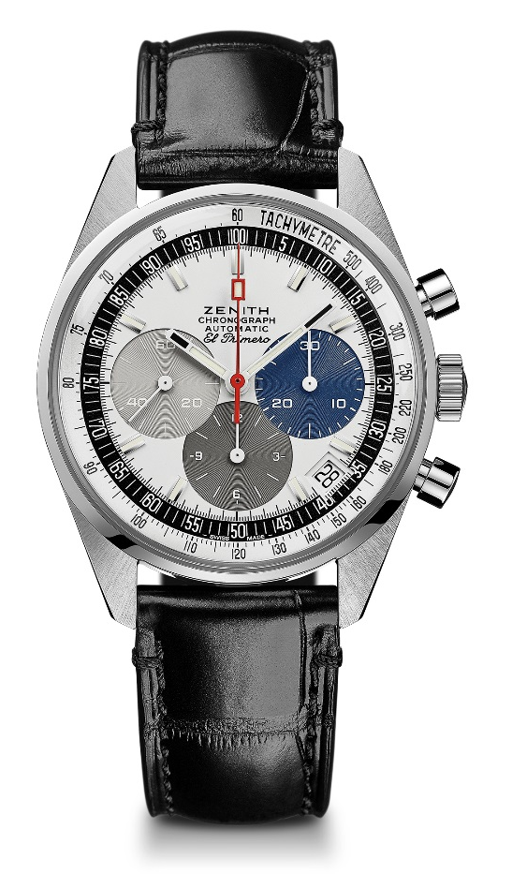
EL PRIMERO A386 REVIVAL
TECHNISCHE DATEN

Referenz: 03.A386. 400/69.C815

HAUPTMERKMALE
Revival der ursprünglichen Referenz A386 von 1969:
Das allererste El Primero Modell
Originalgehäuse von 1969 mit einem Durchmesser von 38 mm
El Primero Schaltradchronograph mit Automatikaufzug

UHRWERK
El Primero 400, Automatikaufzug
Kaliber: 13¼``` (Durchmesser: 30 mm)
Höhe des Uhrwerks: 6,6 mm
Bauteile: 278
Lagersteine: 31
Frequenz: 36.000 A/h (5 Hz)
Gangreserve: min. 50 Stunden
Veredelungen: Schwungmasse mit „Côtes de Genève“-Motiv

FUNKTIONEN
Stunden- und Minutenzeiger aus der Mitte
Kleine Sekunde bei 9 Uhr
Chronograph:
- Chronographenzeiger aus der Mitte
- 12-Stunden-Zähler bei 6 Uhr
- 30-Minuten-Zähler bei 3 Uhr
Tachymeterskala
Datumsanzeige bei 4:30 Uhr

GEHÄUSE, ZIFFERBLATT UND ZEIGER
Durchmesser: 38 mm
Zifferblattöffnung: 33,05 mm
Höhe: 12,60 mm
Glas: Gewölbtes, beidseitig entspiegeltes Saphirglas
Gehäuseboden: Transparentes Saphirglas
Material: Edelstahl
Wasserdichtigkeit: 10 ATM
Zifferblatt: Weiß lackiertes Zifferblatt mit drei verschiedenfarbigen Zählern
Stundenindizes: Rhodiniert, facettiert und mit Super-LumiNova SLN C3 beschichtet
Zeiger: Weiß, facettiert und mit Super-LumiNova SLN C3 beschichtet

ARMBAND & SCHLIESSE
Armband aus schwarzem Alligatorleder mit schützendem Kautschukfutter
Dornschließe aus Edelstahl
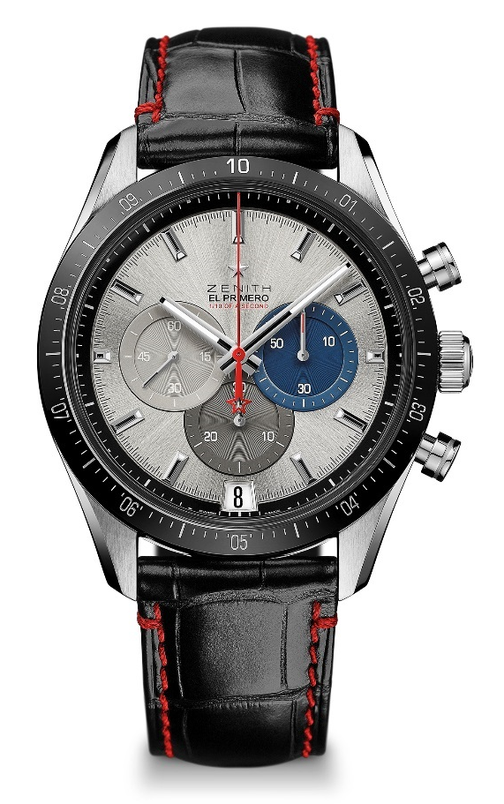
CHRONOMASTER 2 EL PRIMERO
TECHNISCHE DATEN

Referenz: 03.3001.3600/69.C816

HAUPTMERKMALE
Völlig neu gestaltetes Uhrwerk anlässlich des 50. Jubiläums des legendären Uhrwerks El Primero
El Primero Schaltradchronograph mit automatischem Aufzug, der die Zeit in Zehntelsekunden messen und anzeigen kann
Zehntelsekundenanzeige auf der Keramiklünette
Erhöhte Gangreserve von 60 Stunden
Sekundenstopp
Zertifizierter Chronometer

UHRWERK
El Primero 3600, Automatikaufzug
Kaliber: 13¼``` (Durchmesser: 30 mm)
Frequenz: 36.000 A/h (5 Hz)
Gangreserve: ca. 60 Stunden
Veredelungen: Neue, sternförmige Schwungmasse mit satinierten Verzierungen

FUNKTIONEN
Stunden- und Minutenzeiger aus der Mitte
Kleine Sekunde bei 9 Uhr
Zehntelsekunden-Chronograph:
- Zentraler Chronographenzeiger, der eine Umdrehung in 10 Sekunden vollführt
- 30-Minuten-Zähler bei 6 Uhr
- 60-Sekunden-Zähler bei 3 Uhr
Datumsanzeige bei 6 Uhr

GEHÄUSE, ZIFFERBLATT UND ZEIGER
Durchmesser: 42 mm
Zifferblattöffnung: 37,1 mm
Höhe: 12,75 mm
Glas: Gewölbtes, beidseitig entspiegeltes Saphirglas
Gehäuseboden: Transparentes Saphirglas
Material: Edelstahl
Wasserdichtigkeit: 10 ATM
Zifferblatt: Silberfarbenes Zifferblatt mit Sonnenschliff und drei verschiedenfarbigen Zählern
Stundenindizes: Rhodiniert, facettiert und mit Super-LumiNova SLN C1 beschichtet
Zeiger: Rhodiniert, facettiert und mit Super-LumiNova SLN C1 beschichtet

ARMBAND & SCHLIESSE
Schwarzer Kautschuk mit roten Nähten
Doppelfaltschließe aus Stahl
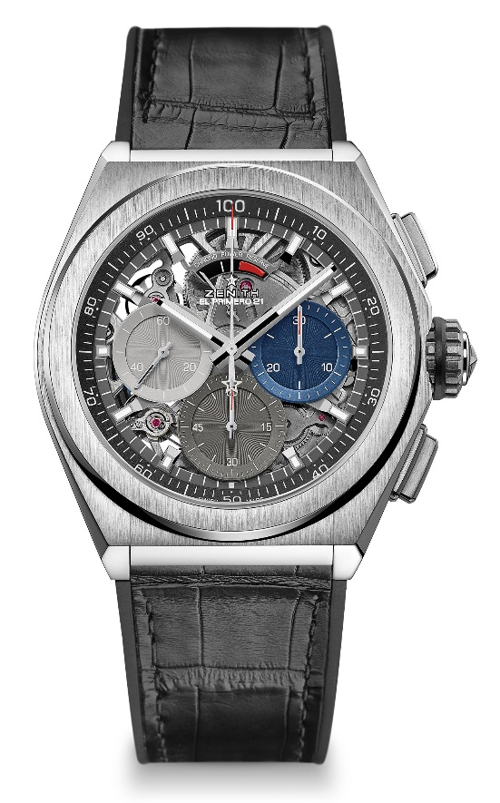
DEFY EL PRIMERO 21
TECHNISCHE DATEN

Referenz: 95.9012.9004/69.R582

HAUPTMERKMALE
Hundertstelsekunden-Chronographenwerk
Exklusive dynamische Signatur mit einer Umdrehung pro Sekunde
1 Hemmung für die Uhr (36.000 A/h - 5 Hz);
1 Hemmung für den Chronographen (360.000 A/h - 50Hz)
Zertifizierter Chronometer

UHRWERK
El Primero 9004, Automatikaufzug
Kaliber: 14½``` (Durchmesser: 32 mm)
Höhe des Uhrwerks: 7,9 mm
Bauteile: 293
Lagersteine: 53
Frequenz: 36.000 A/h (5 Hz)
Gangreserve: min. 50 Stunden
Veredelungen: Besondere Schwungmasse mit satinierten Verzierungen

FUNKTIONEN
Stunden- und Minutenzeiger aus der Mitte
Kleine Sekunde bei 9 Uhr
Hundertstelsekunden-Chronograph:
- Chronographenzeiger aus der Mitte
- 30-Minuten-Zähler bei 3 Uhr
- 60-Sekunden-Zähler bei 6 Uhr
- Chronographen-Gangreserveanzeige bei 12 Uhr

GEHÄUSE, ZIFFERBLATT UND ZEIGER
Durchmesser: 44 mm
Zifferblattöffnung: 35,5 mm
Höhe: 14,50 mm
Glas: Gewölbtes, beidseitig entspiegeltes Saphirglas
Gehäuseboden: Transparentes Saphirglas
Material: Gebürstetes Titan
Wasserdichtigkeit: 10 ATM
Zifferblatt: Skelettiert mit drei verschiedenfarbigen Zählern
Stundenindizes: Rhodiniert, facettiert und mit Super-LumiNova SLN C1 beschichtet
Zeiger: Rhodiniert, facettiert und mit Super-LumiNova SLN C1 beschichtet

ARMBAND & SCHLIESSE
Schwarzer Kautschuk mit Oberseite aus schwarzem Alligatorleder
Doppelfaltschließe aus Titan

